**Programátor: Adam Bárta Značka: Made by: Adam Bárta**

**03.02.2019 Verze 1.0**

08

**Fall**

Projekt: Šibenice

Vypracováno pro: Jiří Rezler

Cena: 200Kč

Obsah

Realizace 3

Testování 3

Cena 3

# Realizace

Databaze.class

Sibenice.class

Stavba.class

# Testování

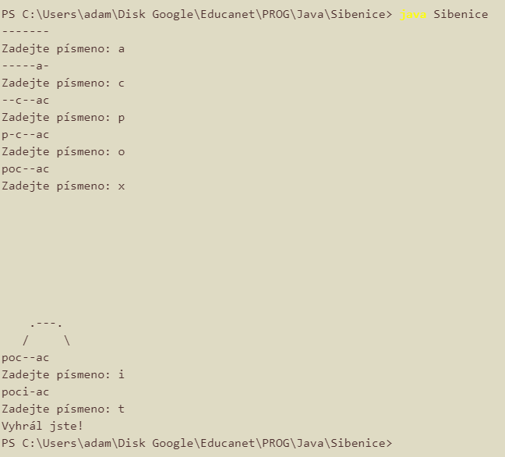

# Cena

**Čas za hodinu: 200Kč**

**Celkový čas: 1h**

**Celková cena: 200Kč**